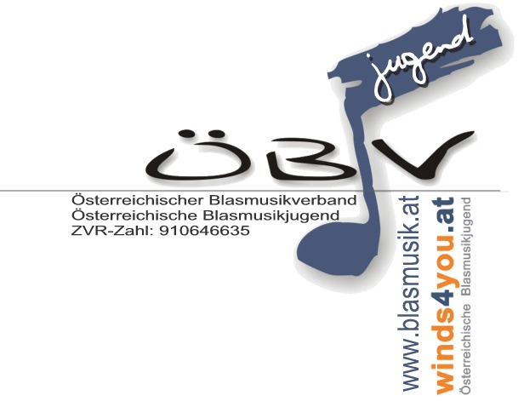

Österreichische Blasmusikjugend
Seminarleiter Horst Egger
egger@winds4you.at

Seminare für Jugendreferentinnen und Jugendreferenten
in Musikvereinen und Musikverbänden

Stundenplan: I. Block Seminar Nord V (Goldegg, Salzburg – 07.-09. Oktober 2011)

Freitag
Bis 17.30 Uhr | Zimmer beziehen
17.30 | Abendessen
18:30-20:10 | Die österreichische Blasmusikjugend - Der ÖBV | BJR Mag. Hans Brunner | 2
20:30-21:20 | Musikschulwesen in Österreich | BJR Mag. Hans Brunner | 1
21:20-22:10 | Jungmusikerleistungsabzeichen (Theorie und Praxis) | BJR Mag. Hans Brunner | 1
Samstag
08:30-10:10 | Bild und Aufgaben des Jugendreferenten | Horst Egger M.A., Teilnehmer | 2
10:20-12:00 | Die Jugendarbeit in der Musikkapelle | Horst Egger M.A. | 2
12:00-13:20 | Mittagessen
13:20-15:00 | Rhythmustraining und Bodypercussion | Bertl Steiner | 2
15:20-17:00 | Grundzüge des Stabführens | Bertl Steiner | 2
17:20-18:10 | Grundzüge des Stabführens | Bertl Steiner | 1
18:10-19:00 | außermusikalische Aktivitäten | DI Karin Vierbauch | 1
19:00-20:10 | Abendessen
20:10-21:50 | Freizeitgestaltung - Gesellschaftsspiele | DI Karin Vierbauch | 2
Sonntag
08:30-10:10 | Suchtprävention - Jugend und Alkohol -  Strafen bei Gesetzesverstößen | Landespolizeidirektion | 2
10:30-11:20 | Suchtprävention - Jugend und Alkohol -  Strafen bei Gesetzesverstößen | Landespolizeidirektion | 1
11:20-12:10 | Formale Richtlinien bzw. Themenwahl der Abschlussarbeit | Horst Egger M.A. | 1
12:10-13:30 | Mittagessen
13:30-15.10 | Grundlagen Dirigieren 1. Teil | Horst Egger M.A. | 2

Änderungen vorbehalten

